Т Е М А Н Е Д Е Л И:
«ПТИЦЫ»
Дата проведения: (13. 04. - 17. 04. 2020 г.)
Цели: обогащать представления детей о перелетных и зимующих птицах, об образе жизни птиц, особенностях их строения и поведения; учить описывать птиц, различать части их тела, составлять рассказ по картинке; упражнять в определении предмета в пространстве, употреблении порядковых числительных; вызывать интерес к художественной литературе, эмоции и гуманные чувства; помогать отражать в игре природный мир.

Понедельник, 13. 04. 2020
РЕЧЕВОЕ РАЗВИТИЕ
Тема: Чтение художественной литературы. Е.Чарушин «Воробей».
Цель: учить пересказывать текст самостоятельно, передавая интонацией своё отношение к содержанию. Формировать умения слушать рассказ, беседовать по его содержанию, оценивать поступки героев. Воспитывать бережное отношение к природе.
Ход: 1. Ситуативный разговор о птицах.
Угадай, про кого я загадаю загадку.

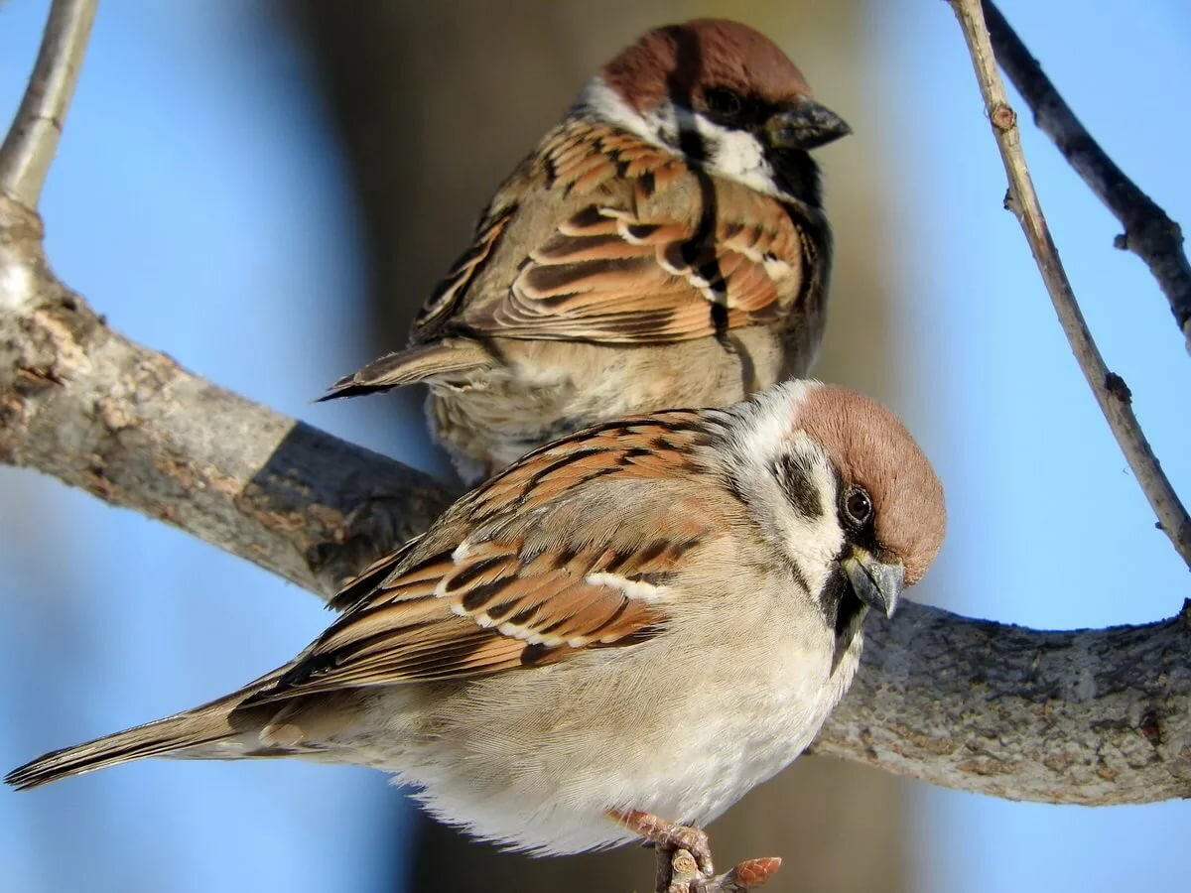
Забияка и воришка
Ношу я серое пальтишко,
На лету хватаю крошки.
Не пропущу и мелкой мошки.
Я весь день ловлю жучков,
Уплетаю червячков.
В теплый край не улетаю,
Здесь, под крышей, обитаю.
Чик-чирик! Не робей.
Я бывалый… Воробей!

Дайте ребёнку представление о том, как можно назвать детёныша воробья.

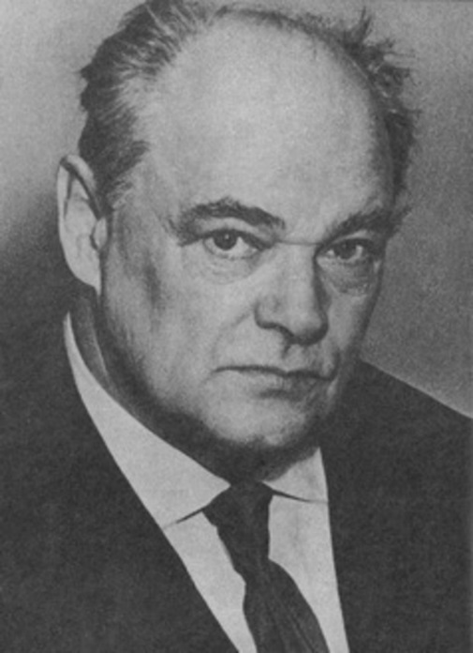
Один замечательный писатель, Евгений Чарушин, написал очень интересное произведение о таком маленьком воробушке. Хочешь узнать, что с ним приключилось?
2.Чтение рассказа Е. Чарушина «Воробей»
Пошёл Никита с папой гулять. Гулял он, гулял и вдруг слышит — кто-то чирикает:
— Чилик-чилик! Чилик-чилик! Чилик-чилик!
И видит Никита, что это маленький воробушек прыгает по дороге. Нахохлённый такой, прямо как шарик катится. Хвостик у него коротенький, клюв жёлтый, и никуда он не улетает. Видно, ещё не умеет.
— Смотри-ка, папа, — закричал Никита, — воробей не настоящий!
А папа говорит:
— Нет, это настоящий воробей, да только маленький. Это, наверно, птенчик выпал из своего гнезда.
Тут побежал Никита ловить воробья и поймал.
И стал этот воробушек жить у нас дома в клетке, а Никита кормил его мухами, червяками и булкой с молоком.
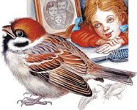
Вот живёт воробей у Никиты. Всё время кричит — есть просит. Ну и обжора какой! Чуть утром солнце покажется, — он зачирикает и всех разбудит.
Тогда Никита сказал:
- Я научу его летать и выпущу.
Достал воробья из клетки, посадил на пол и стал учить.
«— Ты крыльями вот так маши», — сказал Никита и показал руками, как надо летать.
А воробей ускакал под комод.
Покормили воробья ещё денёк. Опять его посадил Никита на пол учить летать.
Никита замахал руками, и воробей замахал крыльями. Полетел воробей!
Вот он через карандаш перелетел.
Вот через красный пожарный автомобиль перелетел. А как стал через неживую кошку-игрушку перелетать, наткнулся на неё и упал.
— Плохо ты ещё летаешь, — говорит ему Никита. — Давай-ка я тебя ещё денёк покормлю.
Покормил, покормил, а назавтра воробушек через Никитину скамейку перелетел.
Через стул перелетел.
Через стол с кувшином перелетел.
Вот только через комод не мог перелететь — свалился.
Видно, надо его ещё кормить.
На другой день Никита взял воробья с собой в сад, да там и выпустил.
Воробей через кирпич перелетел.
Через пенёк перелетел.
И стал уж через забор перелетать, да об него стукнулся и повалился.
А на следующий день он и через забор перелетел.
И через дерево перелетел.
И через дом перелетел.
И совсем от Никиты улетел.
Вот как здорово научился летать!
3. Сделайте с ребенком физкультминутку «Воробьи»
Воробьи на веточках сидят и на улицу глядят (Дети сидят на корточках, поворачивают голову вправо, влево)
Погулять они хотят и тихонечко летят. (Встают, взмахивают руками)
Увидали крошки, поклевали немножко (Врисаживаются на корточки и стучат пальчиками)
Вдруг увидали кота, разлетелись кто куда! (Разбегаются по группе, машут руками)
Полетели, полетели и на стульчики сели. (Садятся на свои рабочие места)
3. Беседа по прочитанному тексту:
- О чём рассказ?
- А как ещё можно назвать этот рассказ?
- Каким воробей был в рассказе – опишите его?
- Как воробушек попал к Никите?
- Зачем мальчик забрал птицу домой?
- Хорошо ли воробью было в доме у мальчика?
- Для чего Никита стал учить воробья летать?
- Как ты думаешь, Никита правильно поступил, что отпустил воробья?
- Воробышку хорошо жилось в доме у мальчика? Может надо было его оставить, не отпускать?
- Как расстались воробей и Никита?
- Что чувствовал Никита при расставании?
А теперь ребёнок попробует пересказать этот рассказ. Он большой, поэтому разделите его на части:
Первая часть: «Встреча Никиты и воробья».
Вторая часть: «Как воробей жил у мальчика».
Третья часть: «Расставание друзей».
Пусть ваш малыш перескажет ту часть, которая ему больше понравилась.
А вместе с ним вы перескажите весь рассказ.

Успехов Вам!
Вторник, 14. 04. 2020
РИСОВАНИЕ
Тема: «Скворечник»
Цель: Учить детей рисовать предмет, состоящий из прямоугольной формы, круга, прямой крыши: правильно передавать относительную величину частей предмета. Закреплять приемы раскрашивания. Развивать желание рисовать, моторику пальцев рук. Вызвать радость от получившегося результата. Воспитывать аккуратность.
Оборудование: иллюстрации скворечника и скворца, альбом, краски.
Содержание: Прочитайте стихотворение и попросите ребёнка сказать, про кого оно.
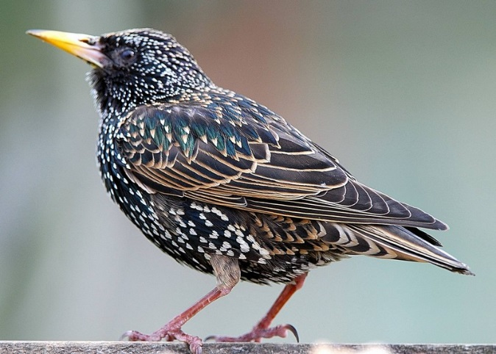
Он прилетает каждый год
Туда, где домик ждёт:
Крепкий деревянный дом
С круглым маленьким окном. (Скворец)

Наступила весна, прилетели скворцы, а жить им негде. Сегодня мы нарисуем дом для скворца – скворечник.
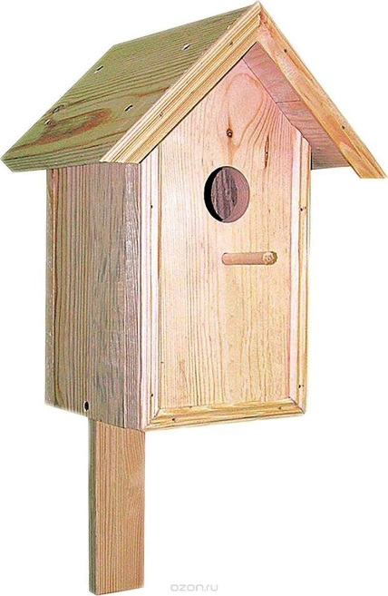
Рассмотрите скворечник. - Из каких частей он состоит? (сам скворечник, крыша и леток – отверстие, через которое птицы попадают в скворечник)
- Какой формы скворечник? (он прямоугольный)
- Крыша? (прямая)
- Леток? (круглый)
- Какая часть скворечника самая большая? (прямоугольная часть самая большая, над ней прямая крыша, она поменьше, на прямоугольной части имеется отверстие – леток)
2. Объясните последовательность работы.
- Я беру кисточку так, чтобы палочка смотрела вверх, потом набираю гуашь желтого цвета, лишнюю отжимаю о краешек розетки, слева направо рисую контур, затем мазками слева направо закрашиваю и снова промываю кисточку, набираю гуашь зеленого цвета, рисую крышу и леток.
Дайте вашему ребенку возможность отдохнуть. Сделайте с ним физкультминутку «Скворцы»
Ой, скворушки-скворцы,
Всё летали, песни распевали,
Крыльями махали. (Махи руками)
Стайкою на землю сели,
Червячков они поели. (Присели, пальчиками по полу постучали)
Тут собачка прибежала
И скворцов всех распугала. (Развернуться в сторону собачки, подняться, махи руками)
Гав-гав-гав, скворцы взлетели,
И в скворечник полетели. (Сесть на место)
4. «Рисунок в воздухе»
Вместе с ребёнком покажите в воздухе, как будете рисовать скворечник. (Кисточку нужно взять так, чтобы палочка смотрела вверх. Итак, рисуем прямоугольник и закрашиваем его, затем рисуем крышу, и когда гуашь высохнет, нарисуем леток).
5. Рисование
Молодцы! Птичке очень понравилось, как вы нарисовали скворечники.

Среда, 15. 04. 2020
МАТЕМАТИКА
Тема: «Геометрические фигуры»
Цель: закрепление умений различать и называть геометрические фигуры, основные признаки предметов: цвет, форму, величину. Закреплять умение различать и называть шар (шарик) и куб (кубик) независимо от цвета и размера фигур; развивать умение различать контрастные по величине предметы, используя при этом слова большой, маленький; различать количество предметов, используя при этом слова один, много, ни одного;
Наглядный материал: Три карточки с изображением геометрических фигур (круг, треугольник, квадрат зеленого цвета, круг синего цвета; три круга разного размера желтого цвета, треугольник желтого цвета, большой круг желтого цвета; маленький круг красного цвета, большие круг, треугольник и круг зеленого, желтого и красного цвета); мешочек, в котором лежат большие и маленькие кубы и шары разных цветов и размеров, палочки (4 красные и 3 зеленые палочки, веревочки.

Ход занятия:
I. Игра «Найди лишнюю фигуру».
Ребёнку поочередно показать карточки с изображением геометрических фигур (круга, квадрата, треугольника), предложить рассмотреть их и спросить: «Чем отличаются фигуры? Чем похожи фигуры? Какая фигура лишняя? Почему?»
Физкультминутка.
Ветер дует нам в лицо,
Закачалось деревцо.
Ветер тише, тише, тише.
Деревцо все выше, выше.
II. Игра «Построим фигуру».
У ребенка 4 красные и 3 зеленые палочки, веревочка.
Задание: 1) Составить из красных палочек квадрат и показать его стороны.
2) Составить из веревочки круг и обвести его рукой.
3) Составить из зеленых палочек треугольник и показать его стороны и углы.
III. Игра «Чудесный мешочек».
Я — чудесный мешочек,
Всем ребятам я дружочек.
Очень хочется мне знать,
Как вы любите играть.
В «чудесном мешочке» лежат большие и маленькие кубы и шары разных цветов. Попросите ребёнка определить геометрические фигуры на ощупь, затем достать их и называть цвета.
Подведите итог занятия: Какие геометрические фигуры мы повторили?
Спасибо! Вы молодцы!

Четверг, 16. 04. 2020
АППЛИКАЦИЯ
Тема: «Птицы»
Цель: научить детей составлять аппликацию в виде птички. Закрепить представление о разнообразии птиц, особенностях их строения, отличительных чертах; закрепить умение аккуратно пользоваться клеем; воспитывать доброжелательные отношения к природе и ее обитателям.
Материал и оборудование: шаблоны из цветной бумаги: желтый круг для туловища, 2 полукруга (чёрный – голова, белый - щёки), хвостик, крыло лист картона, фломастеры, клей, салфетка.
Проведение: Начните с беседы: «Весну встречаем - птиц зазываем» и плавно перейдите к рассматриванию картинки с изображением синицы. Обратите внимание ребёнка на её внешний вид, окрас, из каких частей состоит птичка (вы – показываете, а ребёнок - называет)
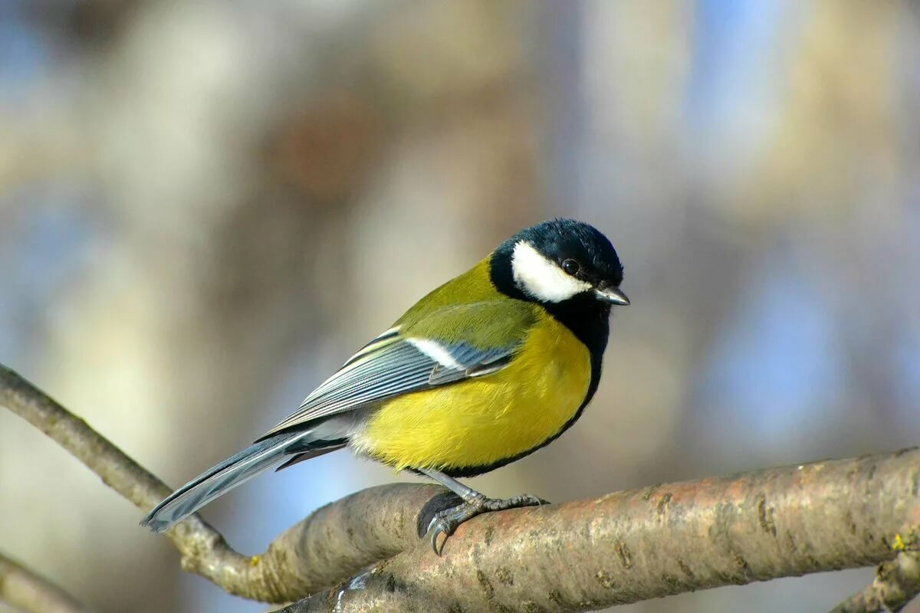

Физкультминутка «Перелетные птицы»:
Птички прыгают, летают (Дети прыгают)
Крошки птички собирают. («клюют»)
Пёрышки почистили,
Клювики почистили (изображают)
Птички летают, поют (машут руками)
Зёрнышки клюют (наклоняются)
Дальше полетели
И на место сели (улетают», садятся за столы)
Изготовление аппликации:
Кладем перед собой большой круг – это будет туловище и намазываем его клеем.
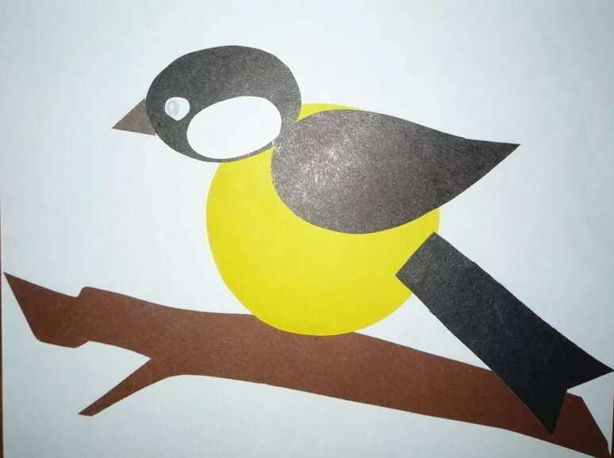
Приклеиваем на серединку картона.
Головка у птички сверху, а хвост будет снизу.
Намазываем клеем и приклеиваем крылышки.
Теперь возьмем фломастер и нарисуем глазик нашей птичке и клюв.
Птичка готова.
МОЛОДЦЫ!

Пятница, 17. 04. 2020
ПОЗНАВАТЕЛЬНОЕ РАЗВИТИЕ
Тема: «Составление описания птиц по картинкам».
Цель: учить составлять описание по картинке, называть объект, его свойства, признаки, действия, давать ему оценку. Учить составлять предложения.
Содержание:
Начните занятие с загадки:
Снится ночью червяку
Чудо-юдо на суку:
Длинный клюв и два крыла…
Прилетит – плохи дела!
А кого червяк боится?
Угадали? Это . . . (птица).
1. Побеседуйте о том, каких птиц знает ваш ребёнок.
2. Отгадывание загадок.
1). Ходить не умеет,
Хочет сделать шажок –
Получается прыжок. (Воробей)
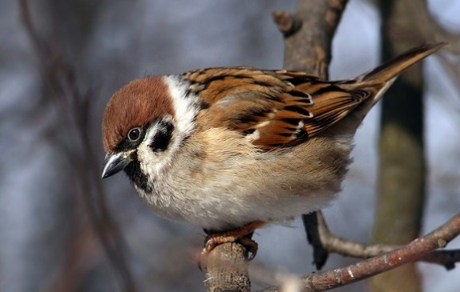

2). Красногрудый, чернокрылый,
Любит ягодки клевать.
С первым снегов на рябине
Он появится опять. (Снегирь)

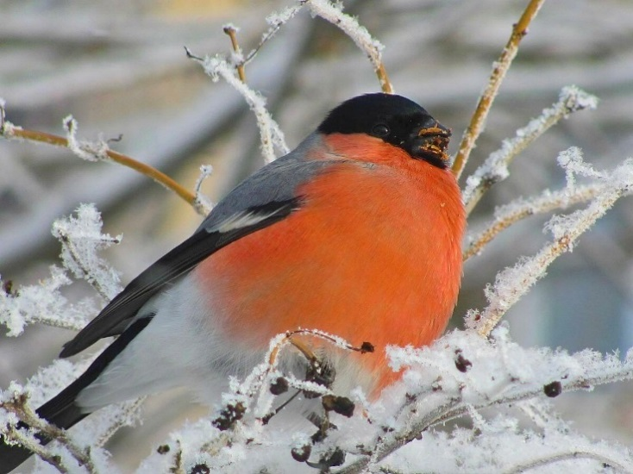

3). Кто из леса прилетит?
Кто на крыше затрещит?
Белобокая болтунья,
Говорушка, стрекотунья,
Белый бок и длинный хвост.
Что за птица – вот вопрос. (Сорока)

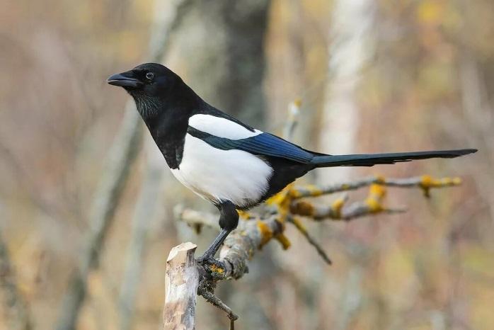

4). Все время стучит,
Деревья долбит.
Но их не калечит,
А только лечит. (Дятел)
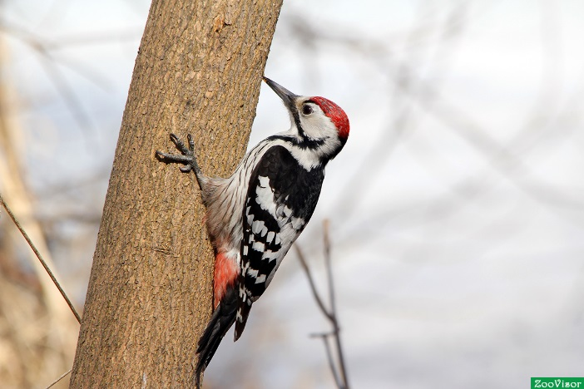

5). Непоседа-невеличка,
Желтогруденькая птичка.
Ем я сало и пшеничку,
А зовут меня . . . (Синичка)

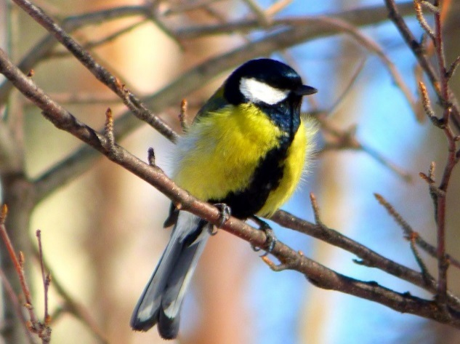

6). Носит серенький жилет,
Но у крыльев черный цвет!
Видишь, кружат 20 пар
И кричат «Кар! Кар! Кар!» (Ворона)

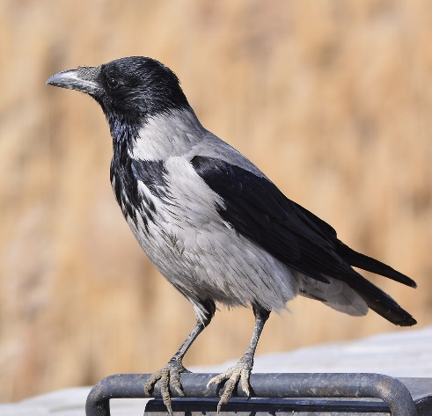
-

3. Рассказ о граче. Описание грача.
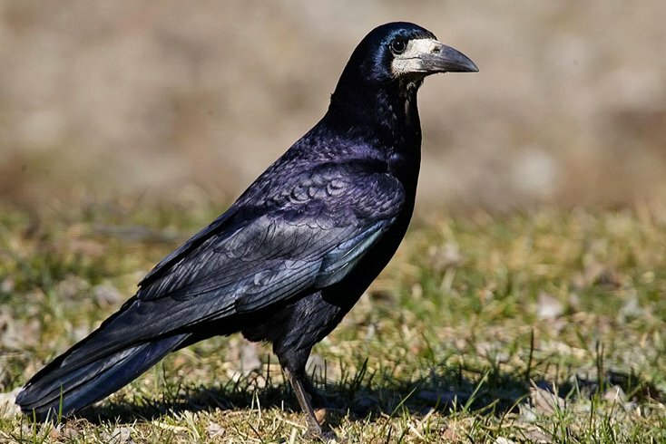
Пришла весна. Одни птицы нашего края возвратились на родину после долгой отлучки, другие пережили суровую зиму и радуются весеннему теплу. Звонкий хор веселых птичьих голосов пришел вместе с весной. А птица грач – самая первая птица, которая возвращается в наши края.
Грач черный. У него есть клюв, кричит «крак-крак». Грач – перелетная птица.
- Какого цвета грач?
- Что у него есть?
- Чем покрыто тело?
- Как он кричит?
Грач – зимующая или перелетная птица?

4. Игра «Сравни». Предложите сравнить зверей и птиц.
Звери бегают, а птицы – ... (летают).
Скворцы поют, а вороны – ... (кричат).
Воробьи не улетают зимой, а дикие утки – ... (улетают на юг).
Ворона – зимующая птица, а скворец – ... (перелетная).
У снегиря грудка красная, а у синицы – ... (желтая).
У воробья глаза маленькие, а у совы – ... (большие).
У сороки хвост длинный, а у синички – ... (короткий).

А теперь включите своим деткам аудиозапись «Голоса птиц в лесу», закройте глаза и послушайте пение птиц.

Не забывайте похвалить ребёнка!

